港源國民小學品德教育教學活動

一、中心德目：睦鄰
二、實踐規條：
低：看到鄰居要打招呼。
中：愛護鄰居家的人、事、物。
高：和鄰居要守望相助，互相幫忙。
三、教師導讀題材: 阿松爺爺的柿子樹

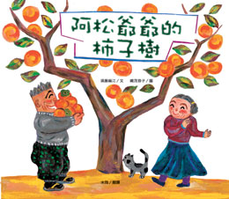

作 者:須藤麻江
繪 者:織茂恭子
譯 者:米雅
出版社:道聲出版社

阿松爺爺的柿子樹

阿松爺爺家的柿子好甜喔!可是，阿松爺爺卻一直獨佔所有的柿子。『啊，我的柿子甜到快融化了，誰也別想吃我的寶貝柿子。』他一邊說，還故意在大家面前狼吞虎嚥，像在炫耀什麼似的。每個人都羨慕得快流口水了，卻只能眼睜睜的看著他吃。
有一天，阿松爺爺的隔壁搬來了一位唉唷奶奶。唉唷奶奶一搬來就去跟阿松爺爺打招呼:『你好，我是新搬來的，我的名字叫做哎唷。咦？唉唷，柿子看起來好好吃喔!』聽到唉唷奶奶這麼說，阿松爺爺微微一笑，說『要不要來一個啊？你看，多麼棒的柿子蒂!』他把自己吃完柿子剩下來的柿子蒂交給了唉唷奶奶。唉唷奶奶說:『唉唷，真的耶，我從來沒看過這麼棒的柿子蒂!真是謝謝你。』唉唷奶奶拿了柿子蒂，高高興興的回家去了。『怎麼會這樣呢？拿到柿子蒂，有什麼好高興的？』阿松爺爺心裡非常的納悶。
隔天，唉唷奶奶的家好熱鬧喔，阿松爺爺好奇的隔著圍牆偷看，原來，唉唷奶奶和一群小朋友正在打陀螺，而且還是柿子蒂做成的陀螺呢!每個小朋友都高興的大叫:『唉唷奶奶的陀螺真厲害!我也好想要一個這種的柿子蒂喔!』阿松爺爺一聽，那怎麼行!他在心裡想著:『我得趕快採取行動，不然那群孩子一定會來跟我要柿子蒂的。我的寶貝柿子蒂，誰也別想要!』於是他急急忙忙的採下所有的柿子，然後把它們全部都藏到屋子後面的倉庫裡去。這個時候，唉唷奶奶和小朋友們來了，唉唷奶奶說:『阿松先生，你家的柿子蒂可不可以給……唉唷喂呀!柿子樹上沒半顆柿子了。』她和小朋友們都嚇了一大跳，而且非常失望。看到他們的表情，阿松爺爺微微一笑，拿出一片樹葉說:『不要失望嘛，這是剛剛採柿子時從樹上掉下來的，要不要來一片啊？』唉唷奶奶聽了很高興:『唉唷，你這次要給我們葉子嗎？太棒了，真是謝謝你。』唉唷奶奶和小朋友們撿完許許多多的葉子就回去了。『怎麼又這樣子呢？拿到樹葉有什麼好高興的啊？』阿松爺爺心裡很納悶。
隔天，唉唷奶奶的家還是一樣熱鬧!阿松爺爺偷偷一看，小朋友竟然比昨天還要多，他們和唉唷奶奶在一起玩著葉子。小朋友說:『好想再做一條葉子項鍊喔!或是葉子娃娃也可以!』唉唷奶奶回答:『沒問題，阿松爺爺家的葉子很有光澤，漂亮極了！唉唷，葉子快用完了。』阿松爺爺一聽，那怎麼行! 他在心裡想著:『我得趕快採取行動，不然那群孩子一定會來跟我要葉子的。我的寶貝葉子，誰也別想要!』他急急忙忙打落所有的葉子，然後把它們全部都藏到屋子後面的倉庫裡去。這個時候，唉唷奶奶和小朋友們來了，唉唷奶奶說:『阿松先生，你家的葉子可不可以給……唉唷喂呀!柿子樹上沒半片葉子了。』她和小朋友們都嚇了一大跳，而且非常失望。看到他們的表情，阿松爺爺微微一笑，拿出一根樹枝說:『不要失望嘛，這是剛剛打葉子時斷落下來的，要不要來一根啊？』唉唷奶奶聽了很高興:『唉唷，你這次要給我們樹枝嗎？太棒了，真是謝謝你。』唉唷奶奶和小朋友們抱著樹枝回去了。『拿到樹葉有什麼好高興的啊？』阿松爺爺心裡很納悶。
隔天，隔壁飄來一陣香味，阿松爺爺偷偷一看，小朋友竟然又比昨天更多了。他們和唉唷奶奶把麵粉糰串在樹枝前端，就地生火烤麵包，大家你一口我一口的吃著。阿松爺爺心裡想著:『嗯，好像很好吃的樣子!唉呀，不行不行，我得趕快採取行動，他們一定又會來跟我要寶貝柿子樹的樹枝的。』阿松爺爺正急急忙忙的砍著樹枝時，唉唷奶奶和小朋友們帶著剛烤好的麵包要來給他吃。唉唷奶奶嚇了一大跳的說:『唉唷，阿松爺爺，你為什麼要砍掉柿子樹呢？』『咦？你說誰砍了柿子樹？』阿松爺爺說完，看了看柿子樹，眼前只剩下樹樁在那兒，他驚訝的倒抽一口氣，開始嗚嗚的哭了起來:『我..我到底在做什麼啊？我的寶貝柿子樹..嗚，我竟然做出這種事情來!』唉唷奶奶嘆了一口氣說:『要是有留一顆下來就好了，柿子裡面的子可以拿出來種呀!』阿松爺爺停止了哭泣，說:『對耶!唉唷女士，我有柿子的子，而且有很多很多喔!大家都過來幫我的忙吧!』他從屋子後面的倉庫裡搬出了好多好多的柿子，告訴大家說:『這些柿子大家盡量吃，裡頭的子到處撒一撒!』
大家一起吃了好多好多阿松爺爺的甜柿子，然後，把裡頭的子這裡、那裡到處撒。小朋友個個高興的在嘴裡唱著:『阿松爺爺的柿子種子啊，快呀、快呀，快點長大，要生出好多好多的甜柿子呀!』

四、分年段學習單設計:
設計者:林郁穎

南投縣港源國民小學品德教育推廣學習單


中心德目:【睦鄰】
【適合年段:低年級】

- 看完了故事，你能回答下面的問題嗎？
1.( ) 是誰砍掉了柿子樹？ 唉唷奶奶 阿松爺爺 小朋友
2.( ) 唉唷奶奶用柿子蒂做成什麼東西？ 項鍊 娃娃 陀螺
3.( ) 唉唷奶奶一搬到阿松爺爺家隔壁時，她做的第一件事是什麼呢？
和阿松爺爺打招呼 和阿松爺爺要柿子 和小朋友一起玩


- 小朋友，你比較喜歡阿松爺爺還是唉唷奶奶？為什麼？
  - 我比較喜歡______________，因為___________________________
_________________________________________________________
_________________________________________________________

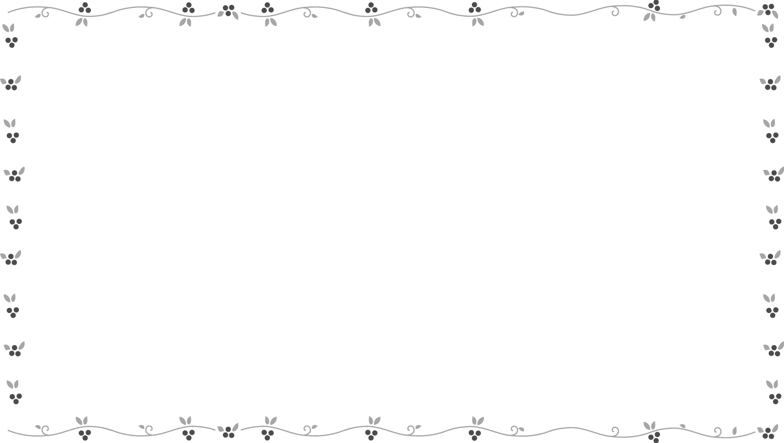
- 有好東西會和鄰居分享是『睦鄰』的好表現。小朋友，你或你的家人
和鄰居分享過什麼東西呢？請你把它們畫出來。


- 好句分享 : 遠親不如近鄰 ★
南投縣港源國民小學品德教育推廣學習單

中心德目:【睦鄰】
【適合年段:中年級】

一、小朋友，你比較喜歡阿松爺爺還是唉唷奶奶？為什麼？
  - 我比較喜歡______________，因為___________________________
_________________________________________________________
_________________________________________________________
二、小朋友，你在唉唷奶奶身上看到哪些『睦鄰』的表現？

三、生活中，你也有哪些是屬於『好鄰居』的行為呢？


四、唉唷奶奶發揮了創意，把不要的東西變成好玩、有用的事物。小朋友，
你也來想一想:『柿子蒂、樹葉、樹枝』還可以拿來做什麼？
用寫的、畫的都可以喔

- 好句分享 : 遠親不如近鄰 ★
南投縣港源國民小學品德教育推廣學習單

中心德目:【睦鄰】
【適合年段:高年級】
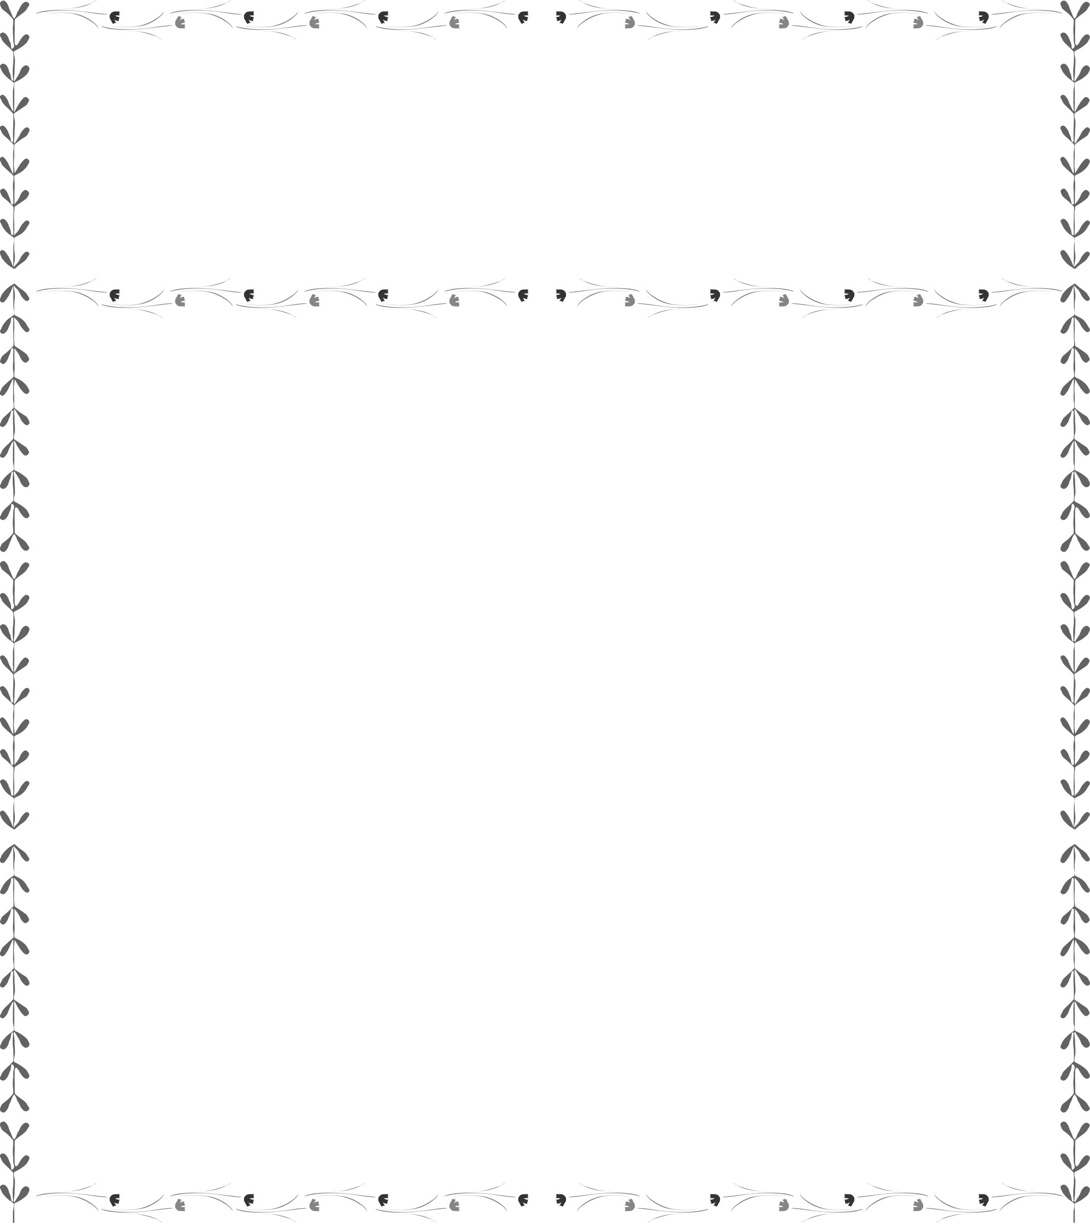
一、看完了故事，你在唉唷奶奶身上看到哪些『睦鄰』的表現呢？
二、想一想，你也有哪些是屬於『睦鄰』的行為？

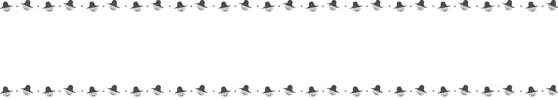

三、你知道社區裡成立『守望相助隊』的用意是什麼嗎？請你找一位參與過
守望相助隊的社區人士，訪問他相關的工作內容和心得感想。

別忘了對他們說聲謝謝喔！

- 好句分享 : 遠親不如近鄰 ★

